Модуль 8

ВЕНТИЛЯТОРЫ

Введение

Воздуходувные машины служат для повышения давления и подачи воздуха или другого газа. В зависимости от степени сжатия воздуходувные машины разделяют на вентиляторы и компрессоры.
По принципу действия нагнетатели разделяются на объемные и лопастные.
Объемные нагнетатели, работающие при поступательном движении рабочего органа - это поршневые, при вращательном - пластинчатые и зубчатые.
Все лопастные нагнетатели, работающие при вращательном движении рабочего органа (колеса), - центробежные (радиальные), осевые, вихревые.
Центробежные насосы так и продолжают называться центробежными, а центробежные вентиляторы теперь стали называться радиальными.
Центробежные (радиальные) нагнетатели, главным образом в применении для газов, бывают прямоточные, смерчевые, дисковые и несколько условно - диаметральные.
Давление в объемных нагнетателях повышается за счет непосредственного сжатия жидкости, а в лопастных — при ее закручивании.
Нагнетатели классифицируются также по целому ряду других признаков:
- в зависимости от привода — электрические, пневматические, паровые, ручные;
- вида соединения — одноступенчатые, многоступенчатые, параллельные (двойного всасывания);
- особенностей расположения — насосы вертикальные, погруженные (артезианские), вентиляторы — крышные;
- используемые для перемещения нагретых жидкостей — насосы сетевые и конденсатные, вентиляторы-дымососы;
- для перемещения жидкостей с твердыми примесями — насосы фекальные (канализационные), баттерные (гидрозолоудаление), песковые, землесосные, шламовые, вентиляторы — пылевые, смерчевые, мельничные (для пылевидного топлива);
- для перемещения агрессивных жидкостей — насосы кислотные, бензиновые; вентиляторы, защищенные от взрыва, коррозии и др.

1. Схема изучения материала

№ | Тема занятия | Тип занятия | Вид (форма) занятия | Коли-чест-во часов
1 | Конструкции, установка и испытание центробежных вентиляторов. Классификация центробежных вентиляторов по величине развиваемого давления, по назначению, по значению коэффициента быстроходности. Соединение вентилятора с электродвигателем. | Изучение нового материала | Лекция | 2
2 | Осевые машины. Потери давления в осевых нагнетателях. Принципы проектирования и расчета осевых машин. Характеристика осевой машины. Способы регулирования подачи. Конструкции и установка осевых вентиляторов. Классификация осевых вентиляторов. Конструктивные и эксплуатационные особенности осевых вентиляторов | Изучение нового материала | Лекция | 2

2. Основы научно-теоретических знаний по модулю

2.1. Радиальные вентиляторы
Рационально сконструированный вентилятор характеризуется, возможно, меньшими массой, металлоемкостью и габаритами, высокой экономичностью и надежностью, а также технологичностью конструкции и наименьшими возможными эксплуатационными расходами. Особые требования предъявляются к конструкции корпуса и рабочего колеса.
Рабочее колесо должно быть тщательно отбалансировано. Прочность и жесткость колеса зависят от конструкции и материала, из которого оно выполнено. С увеличением ширины колеса прочность и жесткость его снижаются. Конструктивные исполнения рабочих колес представлены на рис. 8.1.

Рис. 8.1. Конструктивные исполнения рабочих колес радиальных вентиляторов
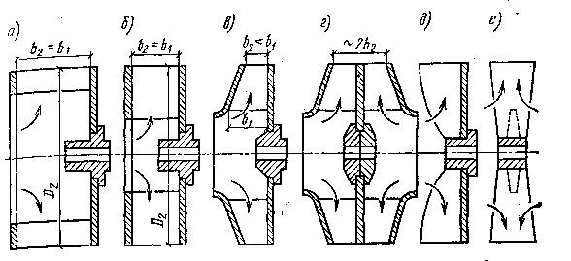

Лопатки барабанных колес (рис. 8.1, а) загнуты вперед, ширина колес достигает 0,5D. Окружная скорость колес допускается до 30 - 40 м/с.
Ширина кольцевых колес (рис. 8.1, б) находится в пределах (0,2 - 0,4) D. Их окружная скорость допускается до 60 м/с.
Большой прочностью и жесткостью обладают колеса с коническим передним диском (рис. 8,1, в). Их окружная скорость допускается до 85 м/с.
Трехдисковые колеса (рис. 8.1, г) применяются в вентиляторах двустороннего всасывания. Достоинством колес такой конструкции является отсутствие осевого давления.
Однодисковые колеса (рис. 8,1, д) применяются, например, в пылевых вентиляторах ив вентиляторах высокого давления. Лопатки у этих колес присоединяются к диску и ступице.
Бездисковые колеса (рис. 8.1, е) с лопатками, присоединяемыми непосредственно к ступице, находят применение в пылевых вентиляторах.
Жесткость и прочность рабочего колеса во многом определяются способом соединения лопаток с дисками. Наибольшее распространение получили клепаные колеса, которые более трудоемки при изготовлении, но отличаются большой прочностью. Соединение на шипах менее трудоемко при изготовлении и позволяет механизировать сборку колес. Наиболее жесткая и прочная конструкция колеса получается при сварном соединении лопаток с дисками. Однако, несмотря на простоту и дешевизну такого соединения по сравнению с клепаным, цельносварная конструкция колеса рациональна в случаях одинакового срока службы лопаток и дисков. Если же наблюдается интенсивный износ лопаток тяжело нагруженных колес, работающих при больших окружных скоростях, целесообразнее увеличить долговечность дорогостоящих дисков. В этих случаях оправдано применение колес клепаной конструкции, допускающей многократную замену лопаток путем переклепки с последующей балансировкой колеса.
Спиральный корпус, как правило, представляет собой конструкцию, сваренную из листового металла, Очень крупные вентиляторы имеют корпуса, состоящие из двух или трех частей, скрепленных на фланцах болтами. Боковые стенки корпуса, если не придать им дополнительной жесткости, могут вибрировать. Для устранения вибрации стенки оребряют металлическими полосами.
В современных аэродинамических вентиляторах предусматриваются входные патрубки достаточно сложных конфигураций, вследствие чего для их изготовления требуются сложные штампы и мощные прессы. Для серийных вентиляторов, например Ц4-70, эти патрубки могут быть изготовлены из полосы, свернутой в конус. Дополнительную добавочную жесткость патрубку придает кольцо, одновременно предназначенное для ликвидации разрывов аэродинамической характеристики p—L.
Величина зазора между входным патрубком и перед, ним диском колеса, как уже было отмечено, оказывает существенное влияние на КПД вентилятора. С увеличением зазора количество воздуха, перетекающего через него со стороны нагнетания на сторону всасывания, возрастает, и подача вентилятора уменьшается.
Вентиляторы изготавливают одностороннего и двустороннего всасывания правого и левого вращения. Если смотреть со стороны входа воздуха, то вентилятор, рабочее колесо которого вращается по часовой стрелке, называется вентилятором правого вращения, против часовой стрелки — левого вращения. На вентилятор двустороннего всасывания следует смотреть со стороны всасывания, свободной от привода.
Для вентиляторов общего назначения ГОСТ 10616—73 с изм. устанавливает семь положений корпуса, определяемых углом поворота относительно исходного нулевого положения. Углы поворота корпуса отсчитывают по направлению вращения рабочего колеса в соответствии с рис. 8.2. Положения корпуса Пр225° и Л 225° отсутствуют, что объясняется трудностью присоединения сети к такому вентилятору. Корпуса мельничных вентиляторов могут устанавливаться в 24 положениях (0—345 через 15°). Дутьевые вентиляторы и дымососы имеют 18 положений корпуса (0—255° через 15°).
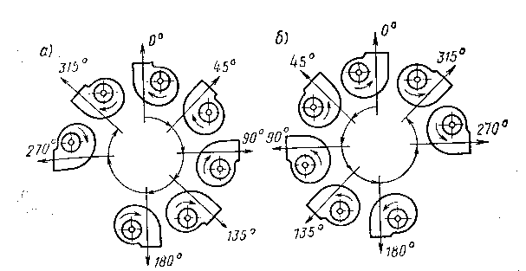
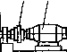
Рис 8.2. Положение корпуса радиальных вентиляторов правого (а) и левого (б) вращения

Вентиляторы соединяются с электродвигателями одним из следующих способов:
- рабочее колесо вентилятора закреплено непосредственно на валу электродвигателя;
- с помощью эластичной муфты;
- клиноременной передачей с постоянным передаточным отношением;
- регулируемой бесступенчатой передачей через гидравлические или индукторные (электрические) муфты скольжения.
ГОСТ 5976—73 с изм. предусматривает семь конструктивных схем соединения вентилятора с приводом (рис. 8.3). Исполнение 1 (так называемый электровентилятор) применяется для вентиляторов небольших размеров. При этом достигаются компактность установки ее надежность, относительная бесшумность, а также экономичность благодаря отсутствию потерь в передаче.
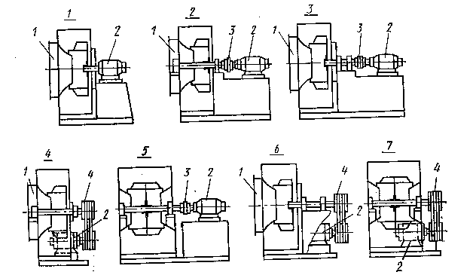
Рис. 8.3. Конструктивные схемы соединения вентиляторов с электродвигателями
1 - всасывающий коллектор; 2 - электродвигатель; 3 -эластичная муфта,
4 — клиноременная передача

Исполнения 2 и 4 широкого применения не получили, так как передняя опора и подшипник, установленные во входном отверстии, затрудняют вход воздуха в вентилятор.
Исполнение 3 рекомендуется при совпадении частот вращения электродвигателя и вентилятора, имеющего рабочее колесо большого диаметра или большой массы.
Исполнения 5 и 7 применяются для вентиляторов двустороннего всасывания. При этом обеспечивается большая жесткость конструкции (рабочее колесо расположено между подшипниками), но определенные сложности вызывает присоединение к вентилятору всасывающих воздуховодов. Поэтому эти схемы исполнения чаще всего применяются при воздухозаборе непосредственно из помещения или при установке вентилятора в открытой камере.
Исполнение 6 нашло широкое применение, что объясняется простотой присоединения вентилятора к сети и тем, что в случае необходимости можно легко и быстро проводить замену приводных ремней.
Помимо рассмотренных можно отметить еще две схемы исполнения, применяемые для так называемых крышных вентиляторов (рис. 8.4).

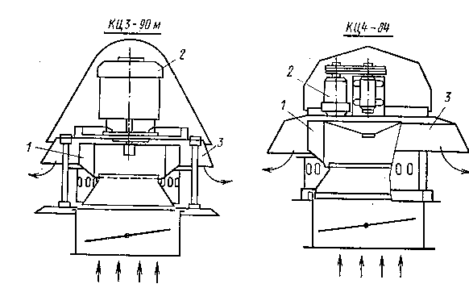
Рис. 8.4. Схемы исполнения крышных вентиляторов

Отличительными конструктивными особенностями этих вентиляторов являются горизонтальное расположение рабочего колеса 1 и корпуса 5, в котором выходное отверстие имеет кольцевую форму, и вертикальное расположение электродвигателя 2. Эти вентиляторы широко применяются для решения простейших вентиляционных задач. Имея простую и легкую конструкцию, крышные вентиляторы легко монтируются на крышах зданий, т. е. не занимают полезной производственной площади. Они имеют сравнительно невысокий уровень шума и применяются для вентиляции складов, цехов, заводских помещений, жилых зданий, сельскохозяйственных объектов и т. д. Поскольку эти вентиляторы работают практически без сети, их рабочий режим соответствует нулевому или небольшому коэффициенту статического давления и коэффициенту подачи, близкому к максимальному.
Крышные вентиляторы следует располагать на расстояниях между любой парой вытяжных отверстий с диаметрами d₁ и d₂, не меньших 2,5(d₁ - d₂). Область экономически эффективного использования крышных вентиляторов соответствует теплонапряженности помещений q = 30 Вт/м³; при q>30 Вт/м³ более эффективно применение вытяжных аэрационных фонарей.
Единая общепринятая классификация радиальных вентиляторов до сих пор не разработана. Однако вентиляторы можно классифицировать по отдельным признакам: назначению, создаваемому давлению, быстроходности, компоновке и т. д.
Радиальные вентиляторы, применяемые практически во всех отраслях народного хозяйства, можно разделить на две большие группы: вентиляторы общего назначения и вентиляторы специального назначения.

Вентиляторы общего назначения
Предназначены для перемещения воздуха и других газовых смесей, агрессивность которых по отношению к углеродистым сталям обыкновенного качества не выше агрессивности воздуха с температурой до 80 °С, не содержащих пыли и других твердых примесей в количестве более 100 мг/м³, а также липких веществ и волокнистых материалов. Для вентиляторов двухстороннего всасывания с расположением ременной передачи в перемещаемой среде температура перемещаемой среды не должна превышать 60°С. Вентиляторы применяют в системах вентиляции и воздушного отопления производственных, общественных и жилых зданий, а также для других санитарно-технических и производственных целей. Серийно выпускают вентиляторы номеров от 2,5 до 20.
В соответствии с ГОСТ 5976—73 с изм. вентиляторы общего назначения имеют обозначение типа, состоящее из буквы Ц (центробежный), пятикратного значения коэффициента полного давления и значения быстроходности при режиме $η_{\text{max}}$, округленных до целых чисел. К этому обозначению добавляют номер вентилятора, численно равный диаметру колеса в дециметрах. Так, вентилятор с диаметром рабочего колеса d = 0,4 м, имеющий, при режиме $η_{\text{max}}$ коэффициент полного давления $ψ$ = 0,86 и быстроходность $n_{s}$=70,3 обозначают Ц4-70 № 4. Такое обозначение удобно тем, что позволяет по назначению оценить аэродинамические пара-
метры вентиляторов.
Вентиляторы Ц4-70 № 2,5; 3,15 (3,2); 4; 5; 6,3; 8;
10 и 12,5 изготовляют по конструктивной схеме исполнения 1 с рабочим колесом, непосредственно установленным на валу электродвигателя.
Вентиляторы Ц4-70 № 8; 10; 12,5 и 16 изготовляют по конструктивной схеме исполнения 6 со шкивом для привода посредством клиноременной передачи. Вентиляторы № 2,5; 3,15 (3,2); 4; 5; 6,3; 8; 10 и 12,5 выпускаются с промежуточными диаметрами рабочего колеса, что позволяет, не меняя корпус, менять его характеристику, устанавливая одно из колес: для № 5 и 8 — 90; 95; 100 или 105 % номинального диаметра; для вентиляторов № 2,5; 3,15; 4 и 6,3 — 95; 100 или 105% номинального диаметра и для вентиляторов № 10 и 12,5 — 90; 95 и 100 % номинального диаметра.

Вентиляторы специального назначения
Применяются для работы в системах пневмотранспорта; для перемещения среды, содержащей агрессивные вещества, газов с высокой температурой, газопаровоздушных взрывоопасных смесей и т. д. Эти вентиляторы, в свою очередь можно, разделить на пылевые: коррозионно-стойкие, искрозащищенные, тягодутьевые; малогабаритные, судовые, шахтные, мельничные и т. д.
Вентиляторы, предназначенные для перемещения воздуха с различными механическими примесями, называются пылевыми. В обозначении этих вентиляторов добавлена буква П.
Пылевые вентиляторы типа ЦП7-40 предназначены для перемещения невзрывоопасных неабразивных пылегазовоздушных смесей, агрессивность которых по отношению к углеродистой стали обыкновенного качества не выше агрессивности воздуха, с температурой не выше 80 °С, не содержащих липких веществ и волокнистых материалов и с содержанием механических примесей в перемещаемой среде до 1 кг/м³.
Пылевые вентиляторы применяются для удаления древесных стружек, металлической пыли от станков, а также в системах пневмотранспорта зерна и для других целей. Чтобы транспортируемые материалы не застревали, в рабочем колесе и корпусе, число лопаток колеса должно быть небольшим. Передний диск колеса всегда отсутствует, а передние участки лопаток имеют форму, обеспечивающую сбрасывание попавших в колесо материалов под действием центробежных сил. Большой зазор между входным патрубком и колесом является причиной того, что пылевые вентиляторы имеют более низкий КПД, чем вентиляторы общего назначения.
Номенклатура серийных пылевых вентиляторов невелика: ЦП7-40, ЦП6-46 и ЦП6-45.
Пылевые вентиляторы серии ЦП7-40 имеют сварные бездисковые колеса с шестью лопастями, загнутыми вперед. Боковые стенки корпуса имеют одинаковую конструкцию. Симметричная конструкция рабочего колеса и корпуса позволяет собирать из одних и тех же узлов вентиляторы левого и правого вращения.
Рабочее колесо пылевого вентилятора серии Ц6-46 выполнено в виде шестилопастного однодискового клепаного колеса со стальной литой втулкой. Вследствие консольного крепления лопаток к диску и снижения их прочности при неравномерном истирании механическими примесями эти вентиляторы не применяются при больших окружных скоростях, поэтому они развивают сравнительно невысокие давления и могут применяться в сетях с небольшим сопротивлением.
Иногда с целью увеличения срока службы лопаток рабочего колеса их поверхности навариваются износоустойчивыми твердыми сплавами. С этой же целью обечайка спирального корпуса может быть покрыта внутри броневыми плитами.
В конструкциях коррозионно-стойких вентиляторов, предназначенных для перемещения агрессивных смесей, применяются материалы, стойкие к этим смесям (нержавеющая сталь, титановые сплавы, винипласт, полипропилен), либо их проточная часть напыляется антикоррозионными покрытиями. Такими материалами являются нержавеющая сталь марки 12Х18Н10Т и титановый сплав ВТ 1-0.
Область применения вентиляторов из нержавеющей стали резко ограничена их недостаточно высокими антикоррозионными свойствами. Для ряда агрессивных сред срок службы этих вентиляторов составляет 4—6 мес., а иногда и меньше.
Пластмассовые вентиляторы, несмотря на более высокие антикоррозионные свойства по сравнению с вентиляторами из нержавеющей стали, обладают рядом существенных недостатков. Это в первую очередь низкие прочностные характеристики материалов, что не позволяет изготавливать вентиляторы больших размеров, при этом максимальная окружная скорость составляем 31 м/с. Поскольку винипласт неморозостоек, то вентиляторы из него могут быть установлены только в отапливаемых помещениях.
Вентиляторы из титанового сплава могут использоваться во всех средах, где происходит пассивация поверхности в результате образования окислов, гидридов и сульфоокисных соединений титана. Такие вентиляторы нельзя применять в газовоздушных средах, содержащих пары фтористоводородной и плавиковой кислот, фтора и брома, а также сухие хлор и йод. Однако следует отметить, что решить проблему борьбы с коррозией титановые вентиляторы не могут, так как промышленность выпускает их в ограниченном количестве.
Принципиально новые возможности открываются в связи с применением технологии напыления порошковых полимерных материалов в электростатическом поле. При этом нет необходимости в изменении технологии изготовления вентиляторов. Достаточно на заключительном технологическом этапе заменить процесс их окраски жидкими лакокрасочными материалами процессом напыления полимерных порошков.
Перемещение взрывоопасных газовых смесей вентиляторами общего назначения недопустимо, так как при трении деталей рабочего колеса о корпус возможно появление искр, способных поджигать эти смеси. Следовательно, для перемещения таких смесей должны применяться вентиляторы, изготовленные из материалов, которые при трении или соударении подвижных частей с неподвижными исключали бы возможность появления искр.
В зависимости от уровня защиты от искрообразования искрозащищенные вентиляторы подразделяются на следующие:
- с повышенной защитой от искрообразования, в которых предусмотрены средства и меры, затрудняющие возникновение опасных искр только в режиме их нормальной работы. Изготовляются такие вентиляторы или из алюминиевых сплавов, или из разнородных металлов;
- искробезопасные, в которых предусмотрены средства _{и} меры защиты от искрообразования как при нормальной работе, так и при возможном кратковременном трении рабочего колеса о корпус вентилятора. Эти вентиляторы разработаны на основе алюминиевых сплавов с антистатическим пластмассовым покрытием. Вид покрытия - графитонаполненный полиэтилен или графитонаполненный пентапласт, — выбирается в зависимости от характеристики перемещаемых сред, т. е. от их способности противостоять коррозионному воздействию сред.
Вентиляторы из алюминиевых сплавов выполняются по конструктивному исполнению 1 (ГОСТ 5976—73 с изм.) и комплектуются взрывозащищенными электродвигателями. В соответствии с техническими условиями они предназначены для перемещения некоторых газопаровоздушных взрывоопасных смесей, не вызывающих ускоренной коррозии материалов и покрытий проточной части вентиляторов, не содержащих взрывчатых веществ, взрывоопасной пыли, окислов железа, добавочного кислорода, липких веществ и волокнистых материалов, с запыленностью не более 100 мг/м³ и температурой не выше 80 °С. Температура окружающей среды от - 40 до 40°С (до 45°С для тропического исполнения). Вентиляторы из алюминиевых сплавов нельзя применять для перемещения газопаровоздушных смесей от технологических установок, в которых взрывоопасные вещества нагреваются выше температуры их самовоспламенения или находятся под избыточным давлением. Их также не разрешается использовать в качестве химически стойких вентиляторов. Технические данные и область применения таких вентиляторов более подробно приведены в соответствующих технических условиях. В ТУ 22-4942-81 приведен перечень смесей, для перемещения которых предназначены эти вентиляторы.
Вентиляторы из разнородных металлов также выполняются по конструктивному исполнению 1 (ГОСТ 5976—73 с изм.) и комплектуются взрывозащищенными электродвигателями. В соответствии с техническими условиями они предназначены для перемещения некоторых парогазовоздушных взрывоопасных смесей, не вызывающих ускоренной коррозии материалов и покрытий проточной части вентиляторов, с запыленностью не более 100 мг/м³, не содержащих взрывоопасной пыли, взрывчатых веществ, липких и волокнистых материалов. Температура перемещаемой среды: вентиляторами исполнения В1 и И1-03 —80 °С; вентиляторами исполнения В1Ж2 и И1-02—150°С. Температура окружающей среды от - 40 до 40 °С (45 °С для тропического исполнения).
Вентиляторы из разнородных металлов нельзя при
менять для перемещения парогазовоздушных смесей, содержащих добавочный кислород, а также для перемещения смесей от технологических установок, в которых взрывоопасные вещества нагреваются выше температуры их самовоспламенения или находятся под избыточным давлением. Технические данные и область применения
таких вентиляторов более подробно приведены в соответствующих технических условиях. В ТУ 22-5698—84 приведен перечень смесей, для перемещения которых предназначены эти вентиляторы.
Для перемещения смесей, взрывающихся от удара,
вентиляторы применять нельзя. (В этих случаях используют эжекторы.)
В зависимости от применения различают два типа
тягодутьевых вентиляторов: дымососы и дутьевые.
Дымососы применяют для отсасывания дымовых газов с температурой до 200 °С из топок пылеугольных котлоагрегатов. Поскольку газы содержат твердые частицы золы, вызывающие значительный износ деталей Я дымососа, лопатки рабочего колеса выполняют утолщенными, а внутреннюю поверхность обечайки корпуса покрывают броневыми листами. Ходовая часть дымососов имеет охлаждающий элемент в виде термомуфты или змеевика охлаждения масла в узле подшипников. Поэтому корпуса подшипников ходовой части дымососов изготовляют в виде литых или сварных коробок, внутри которых находится масло, охлаждаемое проточной водой, циркулирующей по змеевику.
Применяют дымососы одно- и двухстороннего всасывания. Для регулирования работы они оснащаются осевыми направляющими аппаратами. В обозначении типа дымососов, например ДН-15, буквы обозначают: Д — дымосос; Н — загнутые назад лопатки рабочего колеса; цифры означают диаметр рабочего колеса в дециметрах.
Дутьевые вентиляторы предназначены для подачи воздуха в топочные камеры котлоагрегатов тепловых электростанций или крупных промышленных котельных установок. Так же, как и дымососы, дутьевые вентиляторы выполняют односторонними и двухсторонними. Они также оснащены осевыми направляющими аппаратами. Серийно изготовляют дутьевые вентиляторы номеров 8-36. Вентиляторы горячего дутья типа ВГД и ГД предназначены для подачи первичного воздуха с температурой до 400 °С. В обозначении типа дутьевых вентиляторов, например ВДН-10, буквы означают: В — вентилятор; Д — дутьевой; Н — загнутые назад лопатки рабочего колеса,
Конструкция тягодутьевых нагнетателей не рассчитана на восприятие нагрузок от массы и теплового расширения, подводящих и отводящих участков сети, за и перед ними необходимо устанавливать компенсаторы. Вентиляторы типа ДН и ВДН предназначены для установки в помещении; возможна их эксплуатация вне помещения при температуре не ниже -30 °С, дутьевые вентиляторы допускается устанавливать только после аппаратов очистки. Подбор тягодутьевых машин следует выполнять в соответствии с данными заводов-изготовителей.
Мельничные вентиляторы предназначены для пневматического транспортирования и неагрессивной угольной пыли в системах пылеприготовления котлоагрегатов, работающих на пылевидном топливе, и для подачи пылевидного топлива в пылеугольные и муфельные горелки. Конструкции этих вентиляторов выполняют с учетом уменьшения степени износа стенок спирального корпуса и рабочего колеса.
Малогабаритные вентиляторы с диаметрами рабочих колес менее 200 мм являются, как правило, встроенными вентиляторами. Будучи частью стационарных и подвижных машин и технологических установок, они должны соответствовать жестким требованиям к габаритам, массе и КПД. Привод таких вентиляторов осуществляется обычно от малогабаритных высокоскоростных электродвигателей с частотой вращения до 20 000 мин⁻¹; их подача составляет от 1 до 300 л/с, а полное давление — от 200 до 7000 Па.
Судовые вентиляторы используют в системах вентиляции машинно-котельных отделений, служебных и жилых помещений, а также для охлаждения приборов и механизмов. Помимо требований, предъявляемых к вентиляторам общего назначения, судовые вентиляторы должны удовлетворять ряду специфических требований: быть виброударостойкими, создавать малый уровень шума, иметь небольшие габариты и массу, устойчиво работать в условиях крена и дифферента. Наиболее полно всем этим требованиям отвечают судовые вентиляторы с радиальными лопатками рабочего колеса единой серии ЦС.
Шахтные вентиляторы используют в вентиляционных системах шахт и рудников для обеспечения больших расходов и давлений. Радиальные шахтные вентиляторы применяют в основном в вентиляторных установках главного проветривания, расположенных на поверхности земли и перемещающих весь воздух, проходящий по шахте или ее крылу. Серийно выпускают вентиляторы больших номеров — № 11; 16; 25; 32 и 47.
Вентиляторы главного проветривания работают в сети с переменным сопротивлением, поэтому они имеют следующие устройства для экономичного регулирования: осевой направляющий аппарат, регулируемый привод, поворотные закрылки лопаток рабочего колеса и др. На входе в вентилятор устанавливают двойной поворот, входную коробку и тройник, на выходе из вентилятора - диффузор, поворотное колено, выходную коробку. Таким образом, вентилятор фактически является частью вентиляторной установки. Поэтому в каталогах, как правило, приведены аэродинамические характеристики вентиляторных установок, полученные в натурных условиях или при испытаниях полупромышленных моделей вентиляторов с присоединенными элементами.
В зависимости от полного давления, создаваемого при номинальном режиме, в соответствии с ГОСТ 5976—73 с изм. вентиляторы подразделяют на вентиляторы низкого, среднего и высокого давления.
Вентиляторы низкого давления создают полное давление до 1000 Па. К ним относятся вентиляторы большой и средней быстроходности, у которых рабочие колеса имеют широкие листовые лопатки. Допустимая окружная скорость для таких колес не превышает 50 м/с.
Вентиляторы среднего давления создают полное давление до 3000 Па. Лопатки этих вентиляторов могут быть загнуты как по направлению вращения колеса, так и против направления его вращения. Максимальная окружная скорость рабочего колеса может достигать 80 м/с.
Вентиляторы высокого давления создают полное давление свыше 3000 Па.
Рабочие колеса вентиляторов, создающих давление до 1000 Па, как правило, имеют лопатки, загнутые назад, так как они более эффективны. В случае широких колес применяют профильные лопатки с плоским или слегка наклонным передним диском.
Полное давление более 10 000 Па могут создавать лишь вентиляторы малой быстроходности с узкими рабочими колесами, напоминающими компрессорные. Их окружная скорость при соответствующем конструктивном исполнении может достигать 200 м/с. Такие вентиляторы находят применение в системах с небольшими расходами воздуха и значительным сопротивлением.
По быстроходности вентиляторы делят на вентиляторы большой ($n_{s}$>60), средней ($n_{s}$ = 30-60) и малой ($n_{s}$<30) быстроходности.
Вентиляторы большой быстроходности имеют широкие рабочие колеса с небольшим числом загнутых назад лопаток. Коэффициент давления г|)<0,9. Максимальный КПД может достигать 0,9.
К вентиляторам средней быстроходности относятся как вентиляторы с колесом барабанного типа с загнутыми вперед лопатками и большим диаметром входа, у которых коэффициенты давления близки к максимально возможным ($ψ≈3$), а КПД достигает лишь 0,73, так и вентиляторы, имеющие рабочие колеса значительно меньшей ширины с загнутыми назад лопатками, небольшими коэффициентами давления ($ψ≈1$) и КПД, достигающим 0,87.
Вентиляторы малой быстроходности имеют небольшие диаметры входа, довольно узкие рабочие колеса, небольшую ширину и раскрытие спирального корпуса. Лопатки колеса могут быть загнуты вперед и назад. КПД этих вентиляторов не превышает 0,8.
В зависимости от компоновки вентиляторы могут быть разделены на переносные, полустационарные и стационарные.
Переносные вентиляторы изготовляются с односторонним входом и имеют цельную конструкцию (ходовая часть, корпус, а иногда и электродвигатель монтируются на общей жесткой стойке). Простота монтажа и демонтажа таких вентиляторов является существенным их преимуществом перед другими вентиляторами. К недостаткам переносных вентиляторов следует отнести отсутствие у них устройств для регулирования, что снижает их эксплуатационные качества. Кроме того, для осмотра и ремонта рабочего колеса эти вентиляторы нужно от соединить от сети. Такую компоновку имеют обычно вентиляторы общего назначения.
Полустационарные вентиляторы делают с одно- и
двухсторонним всасыванием. Ходовая часть и электродвигатель этих вентиляторов монтируются на общей раме. Корпус присоединяется к раме или устанавливается непосредственно на фундаменте с расположением
выходного отверстия в любом нужном направлении. Регулирование подачи осуществляется с помощью направляющего аппарата. Для привода могут быть использованы многоскоростные электродвигатели.
Характерной особенностью конструкции полустационарных вентиляторов является то, что осмотр и ремонт их производятся без отсоединения от сети. Эти вентиляторы применяются для главного и шурфового проветривания шахт и рудников, в качестве дымососов и дутьевых вентиляторов, а также для общепромышленного назначения.
Стационарными выполняются крупные шахтные и рудничные вентиляторы и дымососы ТЭЦ и наиболее крупные вентиляторы общего назначения.
Конструктивной особенностью стационарных вентиляторов является то, что корпус, ходовая часть, стойка и электродвигатель взаимно связаны только фундаментом. Регулирование осуществляется осевыми или упрощенными направляющими аппаратами. Корпус стационарного вентилятора устанавливается только в одном определенном положении. При свободном выходе воздушного потока в атмосферу к выходному отверстию вентилятора присоединяют диффузор. Стационарные вентиляторы менее металлоемки, но монтаж их более сложен и требует больших первоначальных затрат. Такие установки определяются только при большом сроке их службы. Осмотр и ремонт их осуществляются без отсоединения от сети.

2.2. Осевые насосы
Современная тепловая электростанция потребляет большое количество воды, подаваемой циркуляционными насосами и используемой для охлаждения оборудования и других технических целей.
В качестве циркуляционных широкое применение получили осевые насосы.
В осевых насосах рабочее колесо выполняется, как правило, погружного типа, т.е. располагается ниже уровня жидкости в приемном резервуаре, а приводной двигатель устанавливается выше этого уровня для исключения его затопления. Поэтому чаще всего осевые насосы бывают вертикального исполнения.
На рис. 8.5 приведена схема рабочего органа осевого насоса.
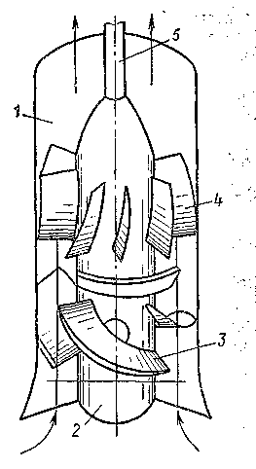

Рис. 8.5. Схема рабочего органа осевого насоса

В корпусе 1, представляющем собой проточную часть насоса, находится рабочее колесо, состоящее из ступицы 2 с установленными на ней лопастями 3. Число лопастей осевого насоса обычно не превышает шести. Энергия движущейся жидкости в рабочем колесе насоса передается по тому же принципу, что и у центробежного.
Осевые насосы могут быть жестколопастными, в которых лопасти рабочего колеса жестко закреплены относительно ступицы и угол их установки не может быть изменен, и поворотно-лопастными, в которых положение лопастей может регулироваться.
Проходя через рабочее колесо, жидкость участвует одновременно в двух движениях: переносном (вращательном) и относительном (поступательном). Для установления вращения жидкости в рабочем колесе с целью уменьшения ее напора за вращающимся рабочим колесом устанавливают неподвижный вращающийся аппарат 4, состоящий из ряда лопастей. Ступица рабочего колеса насажена на вал 5, соединенный с электродвигателем. Из проточной части насоса жидкость попадает в напорный трубопровод.
Коэффициент удельной быстроходности осевых насосов n_{s}>600, т. е. это насос, обладающий большой подачей и малым напором. Достоинством этих насосов является простота и компактность конструкции, а также возможность перекачивания загрязненных жидкостей.
В осевом насосе жидкость движется в осевом направлении вдоль цилиндрических поверхностей. Следовательно, радиусы входа и выхода жидкости из рабочего колеса одинаковы: u₂=u₁ = u.
Для ориентировочных подсчетов напор, развиваемый осевым насосом, можно определить по выражению
$$H=\left(1/{K_{н}^{2}}\right)\left({u^{2}}/2g\right)$$

где, К_{н} - коэффициент напора, равный 0,0244n_{s}^{2/3};
u -окружная скорость на внешнем диаметре рабочего колеса.
Теоретическую подачу осевого насоса можно определить по формуле

$$Q_{T}=П\left(D^{2}−d^{2}\right){ϑ_{z}}/4$$

где, D – внешний диаметр рабочего колеса;
d – диаметр ступицы (может быть принят равным 0,5D);
$ϑ$_{z} - осевая скорость, равная $ϑ_{z}=K_{c}\sqrt{2\text{gH}}$(здесь К_{с} - коэффициент скорости, равный: К_{с}0,55n_{s}; H - напор насоса).
Внешний диаметр рабочего колеса определяют с помощью эмпирической формулы
$$D=\sqrt[3]{Q/n}$$
где, К- коэффициент, равный 5;
Q - подача насоса, м³/с;
п — частота вращения, об/мин.
Коэффициент полезного действия $η$большинства осевых насосов равен 0,75—0,90.
Регулирование подачи жестколопастных насосов производится изменением частоты вращения рабочего колеса, а поворотно-лопастных насосов — изменением угла наклона лопастей. Регулирование подачи задвижкой невыгодно, так как связано с резким уменьшением КПД.
Отечественная промышленность выпускает осевые насосы типов О и ОП. Это одноступенчатые насосы с жестким креплением лопастей (тип О) и поворотно-лопастные насосы (тип ОП), позволяющие менять угол установки лопасти во время остановки насоса. На рис. 8.6 приведена рабочая характеристика осевого насоса.

Рис. 8.6. Характеристика осевого насоса
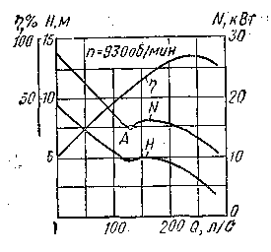

На малых подачах кривая H—f(Q) круто падает вниз, имея характерный перегиб в точке А. В отличие от центробежных насосов мощность осевых насосов понижается при увеличении подачи и имеет наибольшее значение при подаче, равной нулю.
Осевые насосы типа О служат для подачи пресной, морской и загрязненной воды температурой до 35°С. Осевые насосы типа ОП предназначены для подачи технически чистой воды температурой до 50°С, а также пресной и морской воды температурой до 45°С.
Подбор осевых насосов по значениям требуемых подач и напоров производится с помощью сводных графиков. На рис. 8.7 приведен сводный график полей H—Q осевых насосов типа О и ОП.

Рис . 8.7. Сводный график полей H – Q осевых насосов типа О и ОП
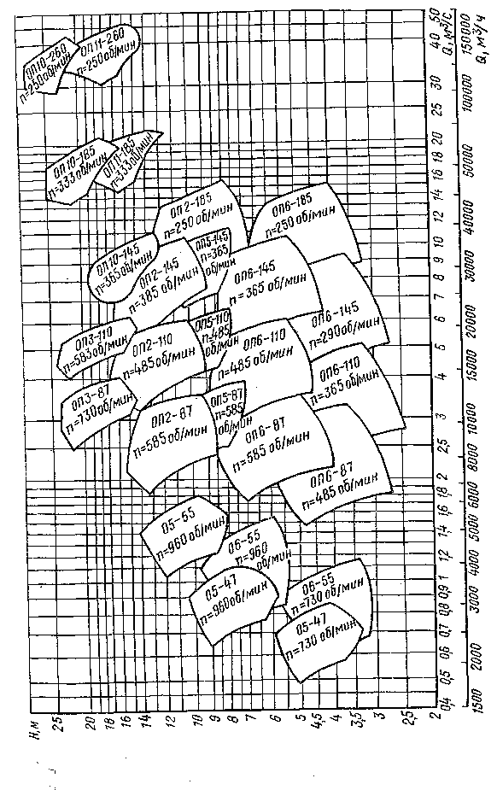

2.3.Осевые компрессоры
Осевые компрессоры предназначены для сжатия любых газов. Они получили широкое распространение в энергомашиностроении благодаря высокой быстроходности (и следовательно, большей компактности) и большим КПД по сравнению с турбокомпрессорами. Схема части осевого компрессора представлена на рис. 8.8.

Рис. 8.8. Схема входной части осевого компрессора
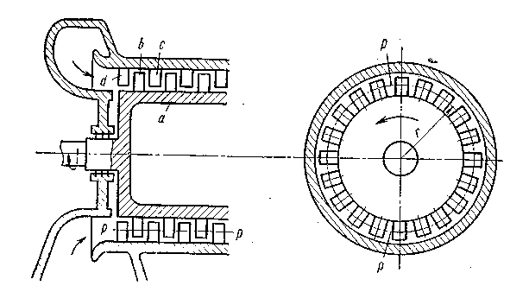

Осевые компрессоры являются многоступенчатыми машинами, принцип работы которых состоит в следующем. Лопатки b рабочего колеса а образуют поверхность, которая, взаимодействуя во время вращения рабочего колеса с окружающим газом, перемещает его в направлении действия подъемной силы. Двигаясь поступательно, газ одновременно с колесом участвует и во вращательном движении. Для устранения вращательного движения газ проходит через направляющий аппарат, снабженный лопатками с, после чего поступает в следующую ступень или отводится в напорный патрубок. Часто перед поступлением в первую ступень потоку газа сообщают предварительную подкрутку с помощью лопаток и направляющего аппарата, установленного перед рабочим колесом.
Степень сжатия в одной ступени осевого компрессора обычно невелика и составляет $ε$=1,15-1,35. Поэтому для получения высокого давления компрессор имеет большое число ступеней.
Характеристики осевых компрессоров, полученные в результате испытаний, отличаются от характеристик турбокомпрессоров. Кривая р-$ϑ$ обычно имеет крутую форму падения. Кривая мощности также довольно круто падает с увеличением подачи, а кривая КПД имеет более резко выраженный максимум. Сопоставление характеристик осевых и центробежных компрессоров показывает, что в осевых компрессорах с изменением подачи резче меняется КПД и степень сжатия. Диапазоны устойчивых режимов у осевых компрессоров меньше, однако в расчетных режимах осевые компрессоры позволяют получить большие КПД, чем центробежные. Для их иллюстрации на рис. 8.9 показана зависимость адиабатического КПД от подачи неохлаждаемых многоступенчатых центробежных и осевых 2 компрессоров.

Рис. 8.9. Зависимость адиабатического КПД осевых и центробежных компрессоров от подачи
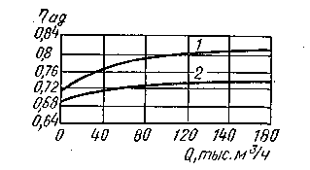

Регулирование осевых компрессоров может осуществляться по тем же схемам, что и турбокомпрессоров. Однако наряду с ними в осевых компрессорах возможно регулирование поворотными направляющими, а иногда и рабочими лопатками одной или нескольких ступеней.
Для работы в силовых и энергетических установках осевые компрессоры применяются, как правило, в соединении с газовыми турбинами. В этом случае мощность газовой турбины расходуется частично на привод компрессора, питающего воздухом камеру сгорания, а частично передается на вал электрогенератора. На рис. 8.10 приведена простейшая схема установки осевого компрессора с газовой турбиной. Сжатый осевым компрессором 1 воздух подается для сжигания топлива в камеру сгорания 4, откуда смесь горячих газов и воздуха поступает в газовую турбину 5. Излишек мощности турбины через редуктор 2 передается на вал электрогенератора 3.
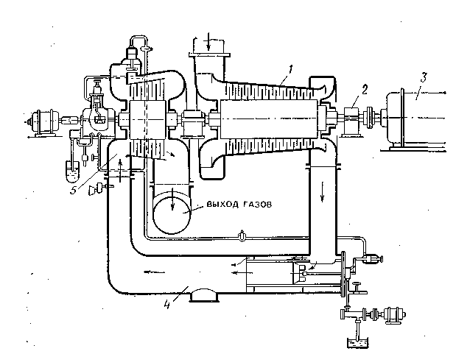

Рис. 8.10. Схема установки осевого компрессора с газовой турбиной

На рис. 8.11 представлен продольный разрез осевого компрессора с подачей 76 500 м³/ч воздуха при степени сжатия 3,5. Мощность турбины N_{T}=4620 кВт; мощность, расходуемая компрессором, N_{K}=4130 кВт, частота вращения 5180 об/мин. Благодаря высокой экономичности и эффективности осевые компрессоры находят все более широкое применение во многих отраслях промышленности.
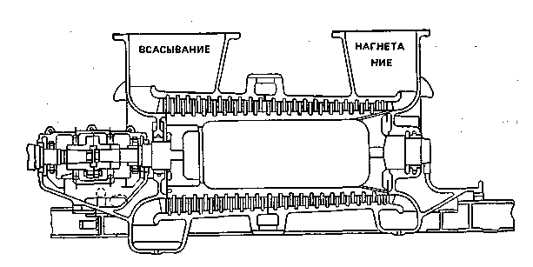
Рис. 8.11. Схема продольного разреза осевого компрессора

2.4. Осевые вентиляторы
Осевым вентилятором называется вентилятор, в котором воздух (или газ) перемещается вдоль оси рабочего колеса, вращаемого двигателем (рис. 8.12). Как и у радиальных вентиляторов, характеристики осевых вентиляторов показывают зависимость давления и мощности на валу и КПД от подачи.
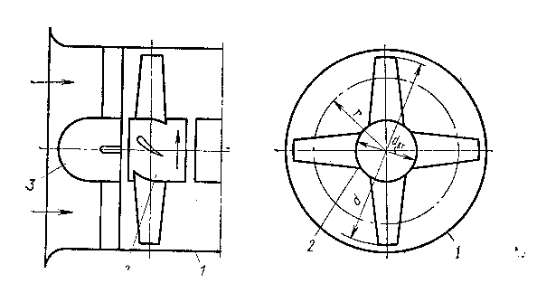

Рис. 8.12. Схема осевого вентилятора
1- корпус; 2 - рабочее колесо; 3 - обтекатель

Полную характеристику обычно получают экспериментальным путем при постоянной частоте вращения рабочего колеса. Пересчет параметров работы на другие частоты вращения производится по известным зависимостям. Форма характеристики определяется конструкцией и аэродинамическими свойствами вентилятора. В отличие от радиальных характеристика давления осевых нагнетателей часто имеет седлообразную форму.
На основе полных характеристик (рис. 8.6), используя формулы пересчета, получают универсальные характеристики осевых вентиляторов - индивидуальные, совмещенные и безразмерные.

Рис 8.13. Полная аэродинамическая характеристика осевого вентилятора
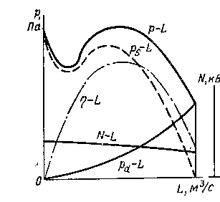

Безразмерные параметры (коэффициенты), характеризующие вентилятор, относятся к его внешнему диаметру или к окружной скорости на внешнем диаметре. Эти параметры меняются вдоль радиуса. Например, коэффициент давления $ψ$ изменяется обратно пропорционально радиусу. На рис. 8.14 показано распределение давлений вдоль радиуса лопастного колеса при $ψ$= 0,05-0,8. Точки пересечения кривых с осью координат соответствуют случаю, когда ${Δр}_{s}$=0.
Рис. 8.14. Распределение давления вдоль радиуса за колесом осевого вентилятора
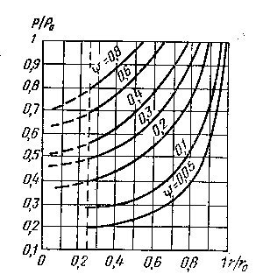

Аэродинамические схемы. Под аэродинамической схемой осевого вентилятора подразумевается совокупность признаков и параметров, однозначно характеризующих проточную часть машины: число ступеней, равное числу рабочих колес; тип схемы, зависящей от наличия аппаратов, и их расположение по отношению к рабочему колесу; относительный диаметр втулки; число лопаток колеса и аппаратов, их углы установки.
Аэродинамическая схема обозначается буквами. Например, для одноступенчатых вентиляторов схема, состоящая из одного колеса, обозначается буквой К; схема, включающая кроме колеса спрямляющий аппарат - буквами К+СА; установка, оборудованная входным направляющим аппаратом, - буквами ВНА+К+CА. Двухступенчатые схемы имеют, например, такое обозначение: К+СА+К+СА, ВНА+К+НА+К+СА.
Каждая из схем имеет свои особенности. Но схеме К обычно выполняют вентиляторы с очень малыми значениями коэффициента давления ($ψ$<0,15), у которых относительная скорость закручивания с_{2и} и связанное с ней динамическое давление незначительны. Воздух при этом подводится к рабочему колесу в осевом направлении (входной направляющий аппарат отсутствует). Конструкция проста, но КПД в области рабочих режимов снижается на 5-10% из-за отсутствия спрямляющего аппарата.
В СА динамическое давление, связанное со скоростью закручивания потока за рабочим колесом, преобразуется в статическое с некоторыми потерями, обусловленными течением в его диффузорном лопаточном венце. При этом без изменения характеристики мощности увеличиваются как полные давление и КПД, так и статические давление и КПД.
В тех случаях, когда по условиям компоновки вентилятора перед ним образуется неравномерный по сечению входа поток, входной направляющий аппарат будет уменьшать эту неравномерность и ее неблагоприятное влияние на работу вентилятора.
К многоступенчатым вентиляторам относятся также вентиляторы встречного вращения, у которых рабочие колеса вращаются в противоположных направлениях, а аппарат между ними отсутствует. Получив энергию в первом колесе, закрученный поток поступает во второе колесо, которое закручивает его в противоположном направлении, продолжая передавать ему энергию. Эти вентиляторы могут иметь входной и выходной аппараты.
По назначению осевые вентиляторы делят на вентиляторы общего назначения и специальные. Вентиляторы общего назначения предназначены для перемещения чистого или мало запыленного воздуха, не содержащего взрывоопасных веществ, липкой, волокнистой и цементирующей пыли и агрессивных веществ при температуре до 40°С. Температурный предел принят из тех соображений, что при более высоких температурах значительно ухудшаются условия теплоотдачи обмоток электродвигателя, находящегося обычно в потоке перемещаемого газа.
К специальным вентиляторам относят вентиляторы, не используемые в обычных системах общеобменной вентиляции гражданских и промышленных зданий. Это вентиляторы, используемые для перемещения взрывоопасных и агрессивных примесей, шахтные вентиляторы и вентиляторы тоннельной вентиляции, потолочные вентиляторы, вентиляторы градирен, вентиляторы, встроенные в технологическое оборудование, и т. д.
Для перемещения взрывоопасных примесей применяют вентиляторы, выполненные из разнородных металлов: проточная часть выполнена из стали (рабочее колесо) и латуни (в корпусе имеется обечайка в зоне расположения рабочего колеса). При этом перемещаемая среда не должна иметь температуру выше 40°С, вызывать ускоренную коррозию материалов проточной части вентиляторов, содержать пыль и другие твердые примеси в количестве более 10 мг/м³, а также взрывоопасную пыль, липкие и волокнистые материалы.
Шахтные осевые вентиляторы используют в системах вентиляции подземных выработок. Вентиляторы местного проветривания предназначены для установки под землей в шахтах и рудниках и служат для проветривания тупиковых выработок, а также шахтных стволов и околоствольных выработок при их проходке. К местным вентиляторам предъявляют требования взрывобезопасности, компактности, минимальной массы, устойчивости работы в широком диапазоне расходов воздуха, простоты обслуживания и транспортабельности. Вентиляторы главного проветривания предназначены для обеспечения свежим воздухом шахт горнодобывающей промышленности. Их располагают на поверхности, и они перемещают все количество воздуха, проходящего по вентиляционной сети шахты. Шахтные вентиляторные установки работают в основном на всасывание.
Вентиляторы тоннельной вентиляции служат для удаления выделяющихся в процессе эксплуатации теплоты, влаги, пыли и газов, а также поддержания в транспортных тоннелях требуемых метеорологических условий и химического состава воздуха. Работа вентиляторных установок тоннельной вентиляции сопровождается поршневым воздействием транспортных средств (поездов метрополитена и железнодорожных поездов, автомобильного транспорта).
Потолочные вентиляторы (фены) обычно применяют для турбулизации воздушной среды в помещениях, но иногда их используют для создания локального душирующего эффекта (в тех случаях, когда обеспечить требуемую подвижность воздуха вследствие его перемешивания невозможно).
По направлению вращения лопастного колеса вентиляторы могут быть правыми и левыми. Если смотреть со стороны входа воздуха, то у вентиляторов правого вращения колесо вращается по часовой стрелке.
Номер вентилятора определяет его размер, т. е. диаметр рабочего колеса, выраженный в дециметрах.
Номенклатура осевых вентиляторов, выпускаемых нашей промышленностью для использования в промышленных и гражданских зданиях, довольно ограничена и включает вентиляторы типа В-06-300(№ 4; 5; 6,3; 8-10 и 12,5) и В-2, 3-130 (№ 8; 10 и 12,5). Из разнородных металлов выпускаются вентиляторы лишь типа В-06-300 (№ 5; 6,3; 8; 10 и 12,5). В крышной модификации выпускается осевой вентилятор с колесом ЦЗ-04 (№ 4; 5 и 6,3). При этом рабочее колесо вращается в горизонтальной плоскости; приводом служит вертикально расположенный электродвигатель.
Потолочные вентиляторы выпускаются двух типов — «Союз» (ВПК-12, ВПК-15 и ВПК-18) и «Зангезур» (ВПМ 1-100).
Номенклатура шахтных вентиляторов и вентиляторов тоннельной вентиляции довольно обширна и приведена в специальных справочных руководствах. Отличительной особенностью этих вентиляторов (по сравнению с вентиляторами общего назначения) является высокая подача. Например, вентилятор типа ВОМД-24 (осевой двухступенчатый реверсивный с диаметром рабочих колес 2400 мм), применяемый для реверсивной вентиляции метрополитена, имеет подачу: при прямом ходе - 70 000-250 000 м³/ч, при реверсивном - 60 000-200 000 м³/ч.
Рис. 8.15. Схемы соединения осевых вентиляторов с электродвигателями
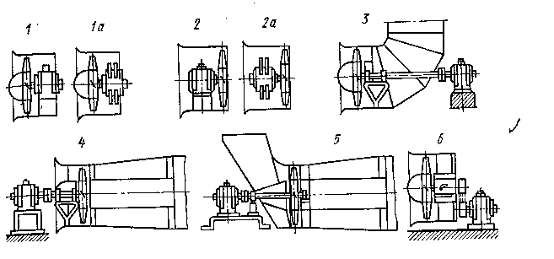

На рис. 8.15 показаны различные варианты конструктивных схем соединения осевых вентиляторов с электродвигателем. В схеме 2 условия входа воздуха на рабочее колесо хуже, чем в схеме 1, поскольку электродвигатель расположен перед колесом. Схемы 3 и 5 применяются в тех случаях, когда по правилам техники безопасности или по технологическим соображениям электродвигатель нельзя устанавливать в потоке перемещаемой среды. Если по конструктивным соображениям невозможно установить электродвигатель внутри корпуса вентилятора, то применяется схема 4. В случае, когда частоты вращения электродвигателя и рабочего колеса вентилятора не совпадают, применяется схема 6.
В связи с осевым направлением потока непосредственное присоединение нагнетателя к трубопроводу является самым простым конструктивным решением. При входе в корпус чаще всего устанавливается очерченный плавной кривой коллектор. Если же перед нагнетателем имеется достаточно длинный трубопровод (такого же диаметра, что и корпус), то коллектор, естественно, становится ненужным. Следует заметить, что при очень длинных трубопроводах (l_{p}>5d) наличие пограничного слоя на стенках трубы может привести к значительному вытягиванию профиля скоростей и нарушению работы нагнетателя. В связи с этим желательно цилиндрические участки на подводах к нагнетателю делать больших, чем у нагнетателя, диаметров.
Для вентиляторных установок, работающих на всасывание, присоединительными элементами к сети могут быть:
- входная коробка или входное колено для присоединения вентилятора к каналу, идущему от устья вентиляционной шахты;
- выходная часть, состоящая из примыкающего к вентилятору диффузора и поворотного участка за ним. Иногда за диффузором устанавливается шумоглушитель.
Насосы с диаметром лопастей более 1 м имеют подвод в виде колена, небольшие насосы - камерный подвод.
При построении эффективной рабочей характеристики нагнетателя следует учитывать наличие различных колен и коробок, с помощью которых нагнетатель присоединяется к сети.
В зависимости от схемы вентиляторов, угла установки лопастей их рабочих колес и относительного диаметра втулки их характеристики могут иметь различную форму (рис. 8.16). При малых углах установки лопастей (10—15°) характеристики давления обычно монотонны (кривая 1).
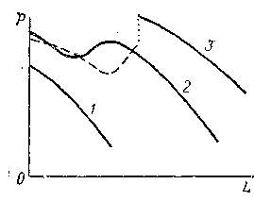

Рис. 8.16. Различные виды характеристик давления осевых вентиляторов

При увеличении угла установки характерно появление максимума давления и седловины (кривая 2) отчего вся характеристика делится на левую - нерабочую и правую - рабочую ветви. При работе на левой ветви могут образовываться вращающиеся срывные зоны, угловая скорость которых отличается от скорости вращения рабочего колеса, что приводит к возникновению переменных нагрузок на лопасти и вибрации. При еще больших углах установки происходит разрыв характеристики давления (кривая 3).
Если на характеристике имеется глубокая седловина или разрыв, то режим работы при соответствующих подачах становится неустойчивым и возникает вероятность помпажных явлений, связанных с сильными колебаниями подачи и давления, что в некоторых случаях может вывести вентилятор из строя.
При использовании нагнетателей, имеющих характеристику с разрывом, наименьшая допустимая подача обусловливается положением точки разрыва, в то время как наибольшая - выбирается из условия обеспечения минимально допустимого значения КПД. Это обстоятельство приводит к уменьшению диапазона подач, который возможен для данного вентилятора. Работа вентилятора в области, расположенной правее максимума давления, исключает опасность, как появления вращающихся срывных зон, так и возникновения помпажа.
В условиях эксплуатации часто требуется, чтобы установка обеспечивала такой диапазон режимов работы, который невозможно получить с помощью характеристики, соответствующей фиксированным углам установки лопастей вентилятора и принятой частоте вращения рабочего колеса. В этих условиях выполняется регулирование вентилятора одним из следующих способов:
- изменение частоты вращения лопастного колеса;
- поворот лопастей рабочего колеса;
- поворот лопаток входного направляющего аппарата;
- дросселирование.
Последний способ регулирования, как и для радиальных вентиляторов, самый неэкономичный, так как затраты мощности мало изменяются при уменьшении подачи.
Применение способа регулирования поворотом лопастей рабочего колеса определяется двумя факторами: безопасностью работы и экономичностью (при параллельном включении учитывается также устойчивость работы).
Осевые вентиляторы с поворотными лопастями колес обладают способностью значительной (до 50%) регулировки подачи, с сохранением при этом оптимального значения КПД. Однако при этом способе регулирования требуется вентилятор особой конструкции, позволяющей изменять в известных пределах угол установки лопастей его рабочего колеса. Практически изменение угла поворота происходит в диапазоне от 15 до 45°.
Регулирование поворотом лопаток направляющего аппарата является довольно эффективным способом регулирования, так как при этом достигается значительное изменение потребляемой вентилятором мощности. Этим пользуются при запуске в работу больших вентиляторов: перед пуском НА устанавливают в положение, соответствующее наибольшему снижению мощности. Однако нужно отметить, что применение этого способа регулирования оправдано только при достаточно больших углах установки лопастей рабочего колеса (более 30°). При малых углах установки изменение характеристик давления нагнетателей незначительно и эффект регулирования подачи резко снижается.
Регулирование поворотом лопаток спрямляющего аппарата (СА) не рекомендуется, так как оно сводится к простому дросселированию и не влияет на мощность нагнетателя.
Регулирование изменением частоты вращения лопастного колеса, хотя и является самым экономичным способом регулирования, применяется очень редко из-за сложности практического осуществления приводного устройства.
Наиболее рациональный способ регулирования в каждом конкретном случае выбирается с учетом всех показателей.

3.Термины и определения

Осевой вентилятор - вентилятор, в котором воздух (или газ) перемещается вдоль оси рабочего колеса, вращаемого двигателем
Пылевой вентилятор – вентилятор, предназначенный для перемещения воздуха с различными механическими примесями

4. Материалы, использованные в процессе обучения и контроля

4.1 Материалы к лекциям
План лекции:
- Лекция 1:
- Конструкции, установка и испытание центробежных вентиляторов.
- Классификация центробежных вентиляторов по величине развиваемого давления, по назначению, по значению коэффициента быстроходности.
- Соединение вентилятора с электродвигателем.

2. Лекция 2:
- Осевые машины. Потери давления в осевых нагнетателях.
- Принципы проектирования и расчета осевых машин. Характеристика осевой машины. Способы регулирования подачи.
- Конструкции и установка осевых вентиляторов. Классификация осевых вентиляторов.
- Конструктивные и эксплуатационные особенности осевых вентиляторов

5. Вопросы для контрольной работы по модулю

- Конструктивные исполнения рабочих колес радиальных вентиляторов
- Пылевые вентиляторы
- Радиальные вентиляторы большой, средней и малой быстроходности
- Регулирование подачи жестколопастных насосов
- Схема осевого вентилятора
- Схемы соединения радиального вентилятора с электродвигателями
7. Коррозионно-стойкие вентиляторы
  - Мельничные, малогабаритные, судовые, шахтные вентиляторы
  - Осевые насосы
  - Способы регулирования осевого вентилятора
  - Радиальные вентиляторы общего назначения
  - Дымососы, дутьевые вентиляторы
  - Радиальные вентиляторы низкого, среднего и высокого давления
  - Осевые компрессоры
  - Схемы соединения осевых вентиляторов с электродвигателями

